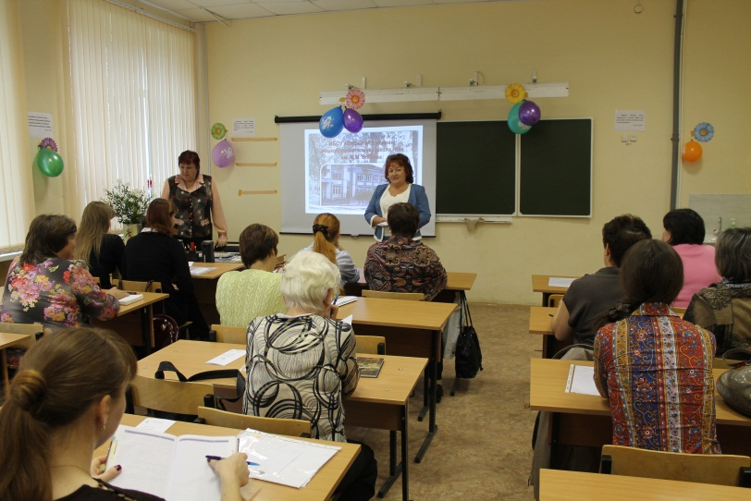
27 сентября в «ОСОШ №4» прошел городской семинар социальных педагогов и психологов «Социально-психологическое сопровождение учащихся сменных школ. Из опыта работы МБОУ «ОСОШ №4».

Программа семинара:

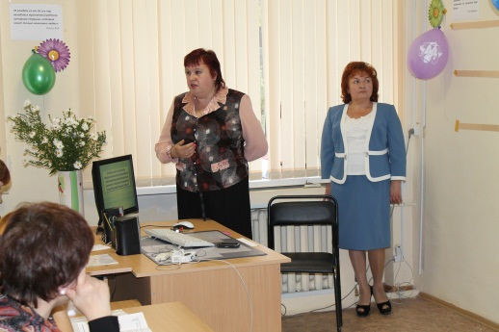
9:45 – 10:10 – регистрация участников семинара.

10:10 – 10:20 – экскурсия по школе.

10:20 – 10:30 – «О специфике работы МБОУ «ОСОШ №4». Мухина Маргарита Николаевна, директор школы.
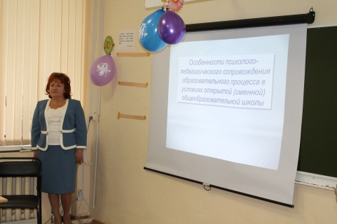
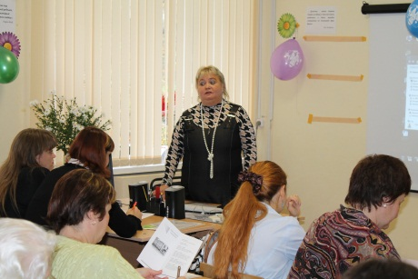
10:30 – 10:40 – «Социально-психологическое сопровождение учащихся сменных школ. Из опыта работы МБОУ «ОСОШ №4». Соколова Лариса Анатольевна, руководитель социально-психологической службы.

10:40 – 10:50 – «Работа социального педагога в условиях сменной школы». Малкова Ольга Валентиновна, социальный педагог.
10:50 – 11:00 – «Совместная работа воспитательной и социально-психологической служб». Лапшина Елена Ефимовна, заместитель директора по воспитательной работе.

11:05 – 11:25 – Мероприятия по группам:

Группа №1
Руководитель группы Соколова Лариса Анатольевна, руководитель социально-психологической службы.
«Школьная служба примирения в структуре работы школьного психолога». Ведет занятие Стряпунина Ирина Алексеевна, психолог.
Кабинет №5, 10а класс.

Группа №2
Руководитель группы Тихонова Светлана Анатольевна, заместитель директора по учебно-производственной работе.
«Профориентационная деятельность в работе социального педагога».
Ведет занятие Мацак Елена Викторовна, социальный педагог.
Кабинет №4, 11а класс.
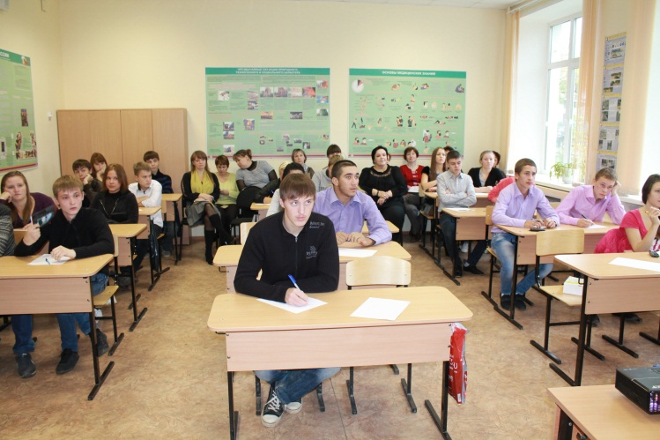
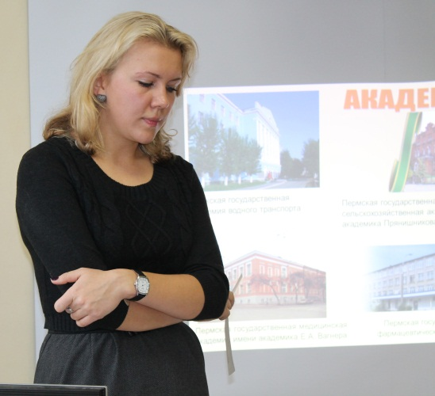
11:25 – 11:45 – Выступление руководителя структурного подразделения по Мотовилихинскому району городского психологического центра Родыгиной Ольги Владимировны.

Можно сказать, что семинар прошел плодотворно. Гости оценили семинар, как интересное, полезное, творческое мероприятие, встретились со своими бывшими учениками, были рады, что их ученики теперь успешно учатся в ОСОШ №4.
Подробней хочется рассказать о занятиях по группам. Стряпунина Ирина Алексеевна проводила занятие из курса Школьной Службы Примирения. Тема занятия: «Система модальностей». Мацак Елена Викторовна проводила занятие из курса «Твоя профессиональная карьера», тема: «Уровни образования в России». В обоих классах уроки проводились в доброжелательной атмосфере, педагоги вовлекали учеников в диалог. Материал и его изложение было подобрано с учетом возраста учащихся. Этапы занятий четко спланированы и выдержаны.

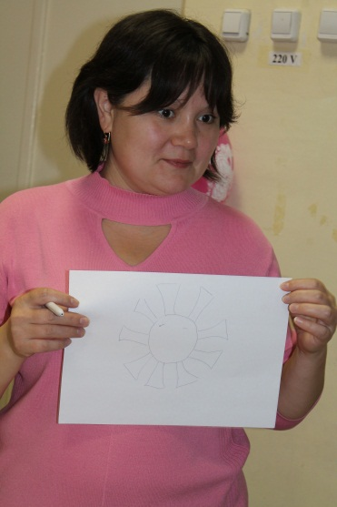
Отзывы гостей семинара:

1. Семинар очень понравился, было интересно и познавательно. Светлое, просторное, красивое помещение, в котором очень комфортно себя чувствуешь. Высококвалифицированные специалисты СПС поделились своими интересными наработками, захотелось организовать подобную профессиональную работу в своей школе. Молодые специалисты, которые проводили открытые мероприятия, достаточно грамотные и компетентные. Мероприятия полезные, материал подавался в очень простой, доступной для детей ОСОШ форме.
Понравилась сама организация семинара, все продумано, все организаторы заинтересованы и доброжелательны. С удовольствием приеду в гости на другие открытые мероприятия в ОСОШ.
Продолжайте свою интересную работу и учите нас. Большое спасибо!

Социальный педагог школы №114
Шмырова Марина Владиславовна.

2. Семинар мне понравился. Хотелось бы пожелать Вам терпения в обучении наших общих детей! Проводите семинары, т.к. они познавательны и интересны!

МАОУ СОШ №114
Исакова С.В.

3. Мне понравились открытые уроки. Очень динамичная, хорошая презентация ОУ и организация поисковой деятельности в группах. Спасибо большое, информация была очень полезной.

МАОУ ПКШ №1

4. Спасибо огромное за предоставленный опыт. В школе работают творческие педагоги, любящие свое дело.

Руденко Е.А.

5. Мне очень понравился семинар. Я узнала много новых интересных упражнений. Увидела школу, в которой сделано очень многое, чтобы детям приятно было в ней учиться.

Педагог-психолог МАОУ ПКШ №1
Кашнина Н.С.

6. Интересно! Добродушно! Полезно! Некоторые моменты с занятий включу в свою работу. Более уверенно буду говорить детям о том, что в вашей школе, в ОСОШ №4, они обязательно найдут себя.

Социальный педагог
МАОУ «Лицей №9»
Сухаревская Е.И.

7. Спасибо коллективу ОСОШ №4 за семинар! Было очень интересно, полезно, творчески! Желаю дальнейших успехов! Повидалась с четырьмя своими бывшими учениками. Теперь они успешны. Очень рада за них и за вас! Будет замечательно, если вы и в дальнейшем будете делиться с нами со всеми своим опытом.

Социальный педагог
МАОУ «СОШ №105»
Чмыкова М.И.

8. Вы работаете великолепно с очень трудными детьми, от которых отказались другие школы. Большое спасибо вам за работу, творчество и любовь.

Лицей №10
Голдобина М.Д.

9. Спасибо организаторам семинара за интересную экскурсию по школе, где прочувствовалась приятная атмосфера сотрудничества, тепла и доброты. Интересно также было: обмен опытом, просмотр фрагмента урока.

Педагог-психолог
МАОУ «Лицей №9»
Высоковская М.И.

10. Информация о школе получена содержательная. Семинар понравился. Педагоги внимательные, отзывчивые. В ОУ уютно, классы отлично оснащены. Желаю удачи в нелегкой работе!

МБС (к) ОУ
«С(п)О школа №54, 8 вида» г.Перми

11. Спасибо организаторам семинара! Все очень конкретно, доступно и, главное, АКТУАЛЬНО!
Вы делаете очень нужное дело! А дети, наши бывшие ученики, очень довольны учебой в ОСОШ №4.
Предложение – творчески развиваться и покорять уровень России. Участвуйте в проектах и конкурсах! Успехов!

Социальный педагог
МАОУ «Гимназия №7»
Максимова М.Н.

12. Хочется сказать большое спасибо за проведенное мероприятие, я для себя получила достаточно много новых идей, которые сразу хочется применить в своей работе. Хочется пожелать Вам удачи в работе с таким достаточно сложным контингентом.

МАОУ «Лицей №9»
